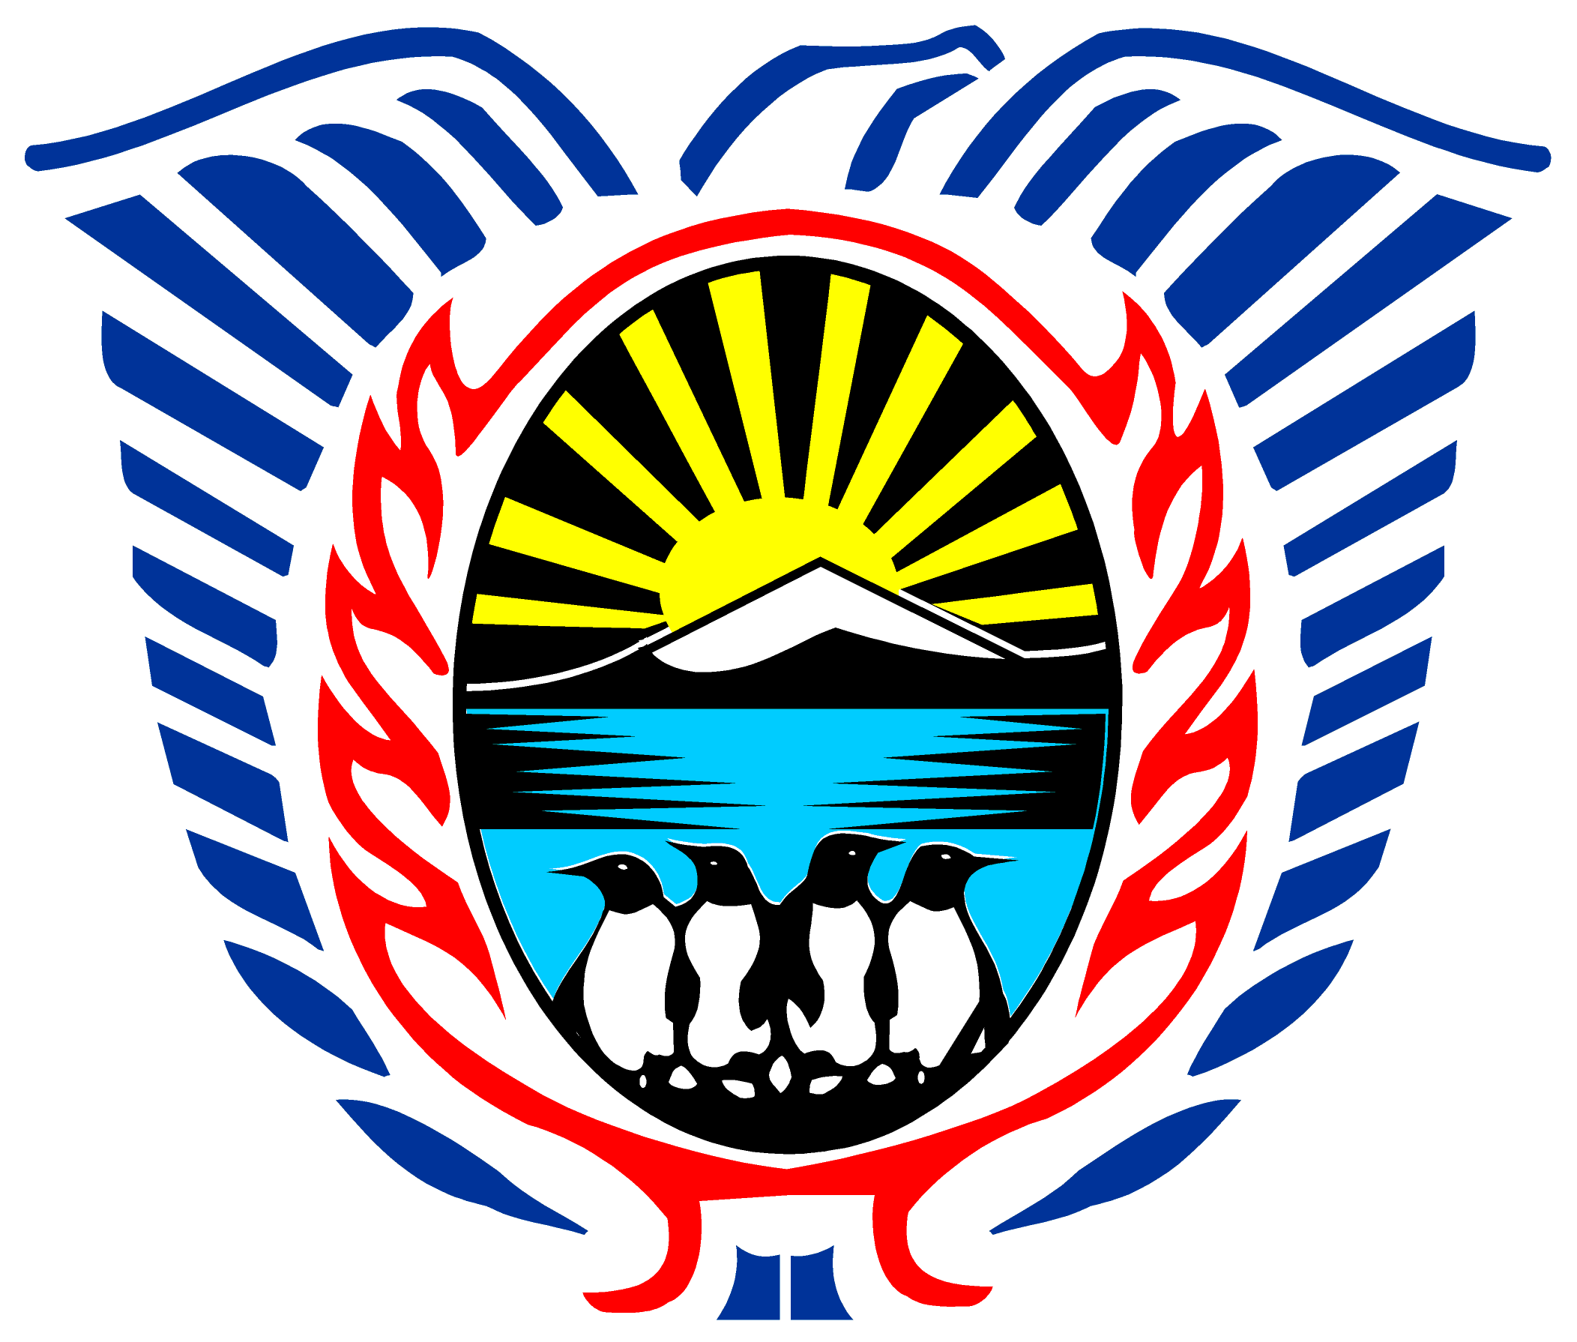
PODER LEGISLATIVO
Provincia de Tierra del Fuego,
Antártica e Islas del Atlántico Sur

PODER LEGISLATIVO
Provincia de Tierra del Fuego,
Antártica e Islas del Atlántico Sur

